Практическая работа №7. Создание тестового набора. Комплексное тестирование программы

Тестирование (testing) —процесс выполнения программы (или части программы) с намерением (или целью) найти ошибки.
Комплексное тестирование (system testing) — контроль и/или испытание системы по отношению к исходным целям. Комплексное тестирование является процессом контроля, если оно выполняется в моделируемой среде, и процессом испытания, если выполняется в среде реальной, жизненной.
Отладка (debugging) не является разновидностью тестирования. Хотя слова "отладка" и "тестирование" часто используются как синонимы, под ними подразумеваются разные виды деятельности. Тестирование — деятельность, направленная на обнаружение ошибок; отладка направлена на установление точной природы известной ошибки, а затем — на исправление этой ошибки. Эти два вида деятельности связаны — результаты тестирования являются исходными данными для отладки.
Нельзя сказать, что комплексное тестирование является независимым этапом реализации IT проекта. Скорее, комплексное тестирование – ряд распределенных во времени мер, направленных на выявление соответствия реализуемого решения исходным требованиям и ограничениям.
В данной лабораторной работе мы рассмотрим три основных, с нашей точки зрения, элемента комплексного тестирования.

Комплексное тестирование в VSTS 2008.
По сути, реальное комплексное тестирование можно провести лишь в реальной производственной среде, для которой создается приложение. Однако, если подойти к комплексному тестированию как к процессу контроля (см. определение выше), то можно реализовать его часть средствами VSTS 2008.
Основным инструментом комплексного тестирования будет конструктор развертывания. Он позволяет выполнить, так называемый, тест на развертывание, в ходе которого проверяется возможность эксплуатации спроектированного продукта в конкретном логическом центре данных. Этот тест завершается успехом или неудачей (если параметры и ограничения приложений и центра данных оказываются несовместимыми), в последнем случае выводится информация, необходимая в устранении проблем.
Создание диаграммы развертывания описано в "Инсталляция рабочего места архитектора проекта, основные функции и возможности, создание архитектуры проекта согласно техническому заданию на проект" .

Часть 1. Тест на развертывание (3 часа)
Тест на развертывание должен выполняться в составе "Инсталляция рабочего места архитектора проекта, основные функции и возможности, создание архитектуры проекта согласно техническому заданию на проект" (освоение рабочего места архитектора). Цель теста – выявить возможность реализации проекта с уже определенной архитектурой в заданном логическом центре данных.
Диаграмма развертывания:
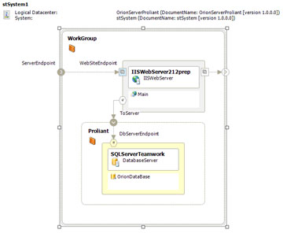
Рис. 1.
Большая часть проверок на возможность развертывания будет проводиться по мере формирования схемы. Например, если вы попытаетесь разместить приложение, для которого требуется обеспечить взаимодействие по протоколу HTTP, на хосте, не имеющем такой конечной точке, конструктор не позволит это сделать.
Более сложные нарушения ограничений могут быть неочевидными, пока конструктор не выполнит анализ схемы развертывания.
Для того, чтобы выполнит такой анализ, щелкните правой кнопкой мыши диаграмму развертывания и выберите команду Validate Diagram.
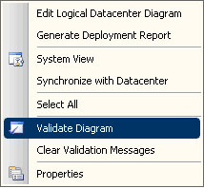
Рис. 2.
В процессе анализа просматриваются все документы, связанные с процедурой развертывания, и выводятся сообщения об ошибках и предупреждениях. Их отсутствие означает, что тест пройден успешно.

Задание:
В ходе выполнения "Инсталляция рабочего места архитектора проекта, основные функции и возможности, создание архитектуры проекта согласно техническому заданию на проект" провести тест на развертывание, составить отчет о его результатах и сделать вывод о соответствии логического цента данных (среды разработки) требованиям архитектуры реализуемого проекта. В случае выявления ошибок в процессе выполнения теста – исправить ошибки в проектировании архитектуры проекта.

Часть 2. Отладка проекта (1,5 часа)
Отладка проекта является процессом, длящимся на протяжении всего времени работы над проектом. Ошибки будет выявляться всегда, а соответственно и отладка должна проводиться регулярно
Данная часть задания должна выполняться в составе "Инсталляция рабочего места разработчика проекта, разработка фрагментов проекта"
Поскольку отладка подразумевает исправление ранее выявленных ошибок, то средствами VSTS этот процесс может быть налажен следующим образом:
- В процессе выполнения какого-либо теста (предполагается, что чаще всего ошибки находит тестировщик) выявляется ошибка.
- Создается рабочий элемент "Ошибка" (Bug)
- Создается рабочий элемент "Задача" (Task), в котором разработчику указывается информация об ошибке и указание исправить ее.
При выявлении ошибок в ходе выполнения "Инсталляция рабочего места разработчика проекта, разработка фрагментов проекта" часть из них должна оформляться в идее рабочего элемента "Ошибка", где должно присутствовать подробное описание действий приведших к сбою, также, как правило, ошибке присваивается определенный номер, в соответствии с принятыми стандартами разработки. Затем должен создаваться рабочий элемент "Задача" с указанием исправить ошибку № ****, задача назначается одному – двум исполнителям, которые должны исправить ошибку. По исправлении, исполнители документируют причину ошибки и внесенные изменения и "закрывают" соответствующие рабочие элементы "ошибка" и "задача".
Процесс создания рабочего элемента "Ошибка".
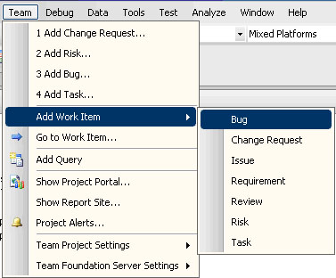
Рис. 3.
В окне создания рабочего элемента указывается его название, приоритет, итерация, на которой выявлена ошибка и подробное описание действий, приведших к возникновению ошибки.
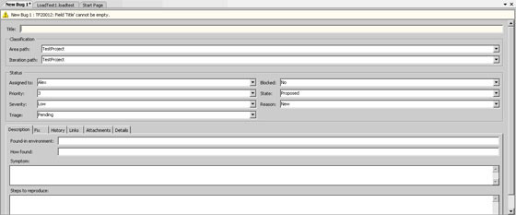
Рис. 4.
Создание рабочего элемента "Задача".
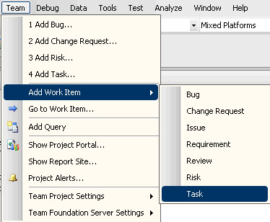
Рис. 5.
Процесс создания рабочего элемента "Задача" мало отличается от создания рабочего элемента "Ошибка". Разница в том, что указывается не последовательность действий, а задачи, требующие решения.
В сущности, после создания элемента "Задача", отладкой начинает заниматься разработчик, а именно исправлением какой-то конкретной ошибки, после чего вновь проводится тестирование.

Задание:
Провести отладку выявленных ошибок, процесс отладки см. выше.

Часть 3. Сборка проекта (1,5 часа)
Данная часть выполняется в составе "Инсталляция рабочего места разработчика проекта, разработка фрагментов проекта" .
Также к комплексному тестированию можно отнести сборку проекта, поскольку при сборке в соответствии со сценарием компилируется весь имеющийся код, и выполняются определенные тесты.

